8.2. КАСКАДНЫЕ КОДЫ

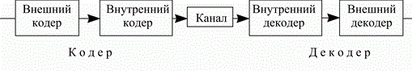
Рис. 1. Система каскадного кодирования

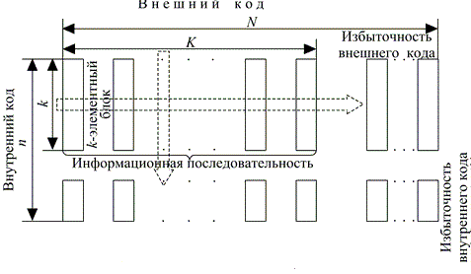
Рис. 2. Процедура каскадного кодирования
По виду и режимам используемых помехоустойчивых кодов: - внешний код – чаще всего код Рида–Соломона преимущественно с символами в виде элементов поля GF(2⁸ ) в режимах: - исправление ошибок, - исправление стираний, - исправление ошибок и стираний; - внутренний код: блоковые коды : - короткие двоичные коды БЧХ с d_{мин}= 4 (как правило), - коды Рида–Соломона; - непрерывные, как правило сверточные коды с различными методами декодирования
Каскадные коды нашли широкое практическое применение как инструмент высокоэффективного помехоустойчивого кодирования с простой реализации. Простота реализации каскадных кодов достигается последовательным применением как правило двухступенчатого кодирования и декодирования передаваемой информации различными кодами.

Пример 2.1. Построим каскадный код с внутренним кодом БЧХ (7,3) и внешним кодом РС (7,3).
Внутренний код – двоичный код БЧХ (Боуза-Чоудхури-Хоквингема) (7,3) имеет порождающий многочлен: g(x)=(1+x²+x³)(x+1)=1+x+x²+x⁴. Порождающая и проверочная матрицы этого кода имеют вид :
G_{(7.3)} = 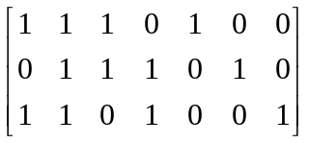 , Н_{(7,3)} = 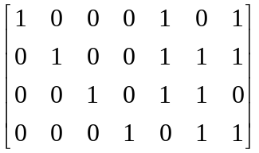
Минимальное кодовое расстояние данного внутреннего кода d_{min}= 4.

Основная задача внутреннего кода – обнаруживать ошибки в символах внешнего кода Рида-Соломона и формировать стирания на позициях символов внешнего кода Рида-Соломона в случае обнаружения ошибок в соответствующих кодовых комбинациях кода БЧХ. В соответствии с d_{min}=4 двоичный код БЧХ (7,3) обнаруживает все ошибки кратности до третей включительно и все ошибки старших кратностей, которые по своему виду не совпадают с видом разрешенных кодовых комбинаций. Известно, что все семь ненулевых кодовых комбинаций двоичного кода БЧХ (7,3) имеют один и тот же вес четыре. Это означает, что данный код обнаруживает 28 из 35 ошибок кратности четыре и все ошибки остальных кратностей, т.е. всего 120 из 127 возможных ошибок.
Внешний код – код Рида-Соломона (РС) (7,3) , порождающий многочлен которого g(x) имеет корни : α¹ , α² , α³ , α⁴ , которые являются элементами расширенного двоичного поля GF(2³).
Порождающий многочлен кода РС (7,3) имеет вид:
g(x) = (x+ α)(x+ α²)(x+ α³)(x+ α⁴) .
Минимальное кодовое расстояние данного кода РС равно d_{min}= 5. Этот код будет использован в качестве внешнего кода. Его основная задача исправлять ошибки и стирания. Данный код способен исправить либо 4 стирания, либо 2 ошибки , или 1 ошибку и 2 стирания. Результирующий линейный двоичный каскадный код будет иметь обозначение (49,9) и минимальное кодовое расстояние d_{min рез.} = 5 × 4 = 20.
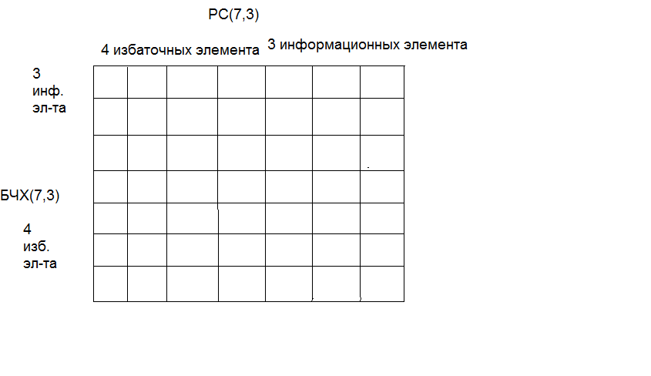
Внешний код
Внутренний
код
Рис.3. Структура кодовой комбинации каскадного кода (49,9)
Пусть передаваемая информация имеет вид :011111101. В соответствии с параметрами внешнего кода над полем GF(2³), порождаемого примитивным многочленом p(x)=1+x+x³, представим эту двоичную последовательность в виде информационной части кодовой комбинации кода РС (7,3) с коэффициентами, соответствующими элементам используемого поля GF(2³): α⁶ + α⁵х + α⁴х². Кодируемую последовательность в соответствии со структурой кодовой комбинации каскадного кода (49,9) представим в следующем виде:
α⁶ | α⁵ | α⁴
1 | 1 | 0
0 | 1 | 1
1 | 1 | 1
Далее в соответствии с известными методами кодирования для кодов РС (эту работу студент может выполнить самостоятельно) вычисляем избыточные элементы и тем самым определяем вид кодовой комбинации внешнего кода. Она имеет следующий вид:
F(x) = α⁴ + α⁶х + α²х² + α⁵х³ + α⁶х⁴+ α⁵х⁵ + α⁴х⁶.
В составе формируемой кодовой комбинации каскадного кода полученная комбинация внешнего кода РС имеет вид (отмечены желтым цветом избыточные элементы внешнегокода РС):
0 | 1 | 0 | 1 | 1 | 1 | 0
1 | 0 | 0 | 1 | 0 | 1 | 1
1 | 1 | 1 | 1 | 1 | 1 | 1
Продолжим формирование кодовой комбинации каскадного кода. Двоичная последовательность каждого столбца является информационной частью кодовой комбинации внутреннего кода БЧХ (7,3). В соответствии со значением порождающего многочлена определяем значения избыточных элементов (отмечены голубым цветом) для каждой кодовой комбинации внутреннего кода БЧХ (7,3) и добавляем их к предыдущей таблице:
Формирование кодовой комбинации каскадного кода завершено.
0 | 1 | 0 | 1 | 1 | 1 | 0*
1 | 0 | 0 | 1 | 0* | 1 | 1
1 | 1 | 1 | 1 | 1 | 1 | 1
1 | 1 | 0 | 0 | 1 | 0 | 1
1 | 1 | 1 | 0 | 1 | 0 | 0
1 | 0 | 1 | 1 | 0 | 1 | 0
0 | 0 | 1 | 0 | 0 | 0 | 1
При декодировании сначала декодер внутреннего кода БЧХ вычисляет синдромы кодовых комбинаций внутреннего кода. Пусть, в соответствии с видом проверочной матрицы внутреннего кода они равны: S₆ = 1101, S₅ = 0000, S₄ = 1110, S₃ = 0000, S₂ = 0000, S₁ = 0000, S₀ = 0000. По значению вычисленных синдромов декодер внутреннего кода БЧХ выносит решение о том, что символы кодовой комбинации F(x) внешнего кода при степенях 4 и 6 кодового многочлена внешнего кода стерты. Стертым символам присваивается значение «0» и принятая комбинация принимает вид:
F(x) = α⁴ + α⁶х + α²х² + α⁵х³ + α⁵х⁵ .
Декодер внешнего кода выполняет процедуру исправления стираний символов на указанных позициях.

